**DIA DIAGRAM EDITOR**

Dia es una herramienta de creación de diagramadas desarrollada en su comienzo para el entorno gráfico de Linux en el proyecto conocido como GNOME. Es una herramienta con un entorno básico pero que nos permite realizar bastantes tipos diferentes de diagramas, entre los que encontramos diagramas de E/R, de redes y hasta de circuitos eléctricos.

Entre sus ventajas encontramos que es de software libre y multiplataforma, pero uno de sus fallos es que no se puede documentar ni añadir comentarios.

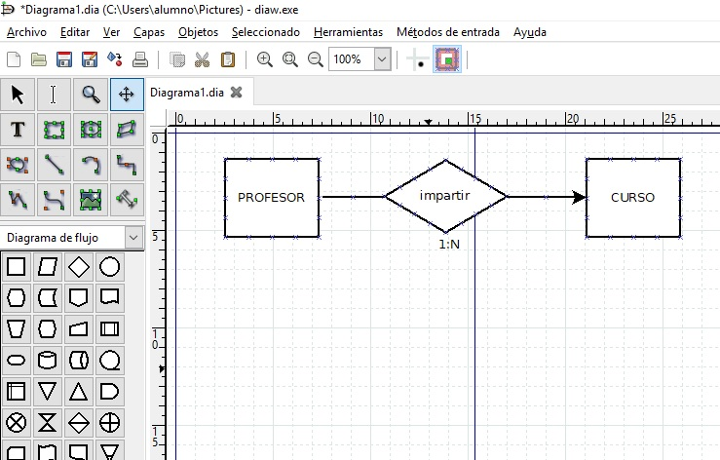

**STUDIO CASE**

La verdad es que no puedo hablar mucho de ella porque me dio bastantes fallos a la hora de crear los diagramas, no me dejaba crear las relaciones porque se bugueaban constantemente las líneas al conectar las entidades. Parece una herramienta en desarrollo todavía.  
Un ventaja buena que le vi es que dejaba poner mucha información a cada entidad o proyecto, lo que si por cualquier caso dejas el proyecto a medias y luego vuelves a retomarlo, puedes consultar lo que has escrito anteriormente para seguir con él

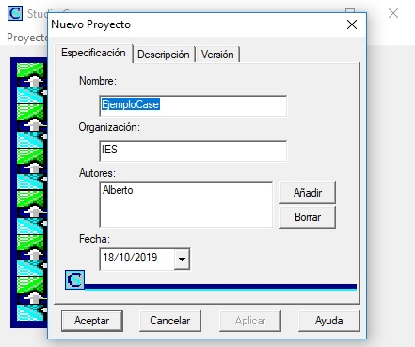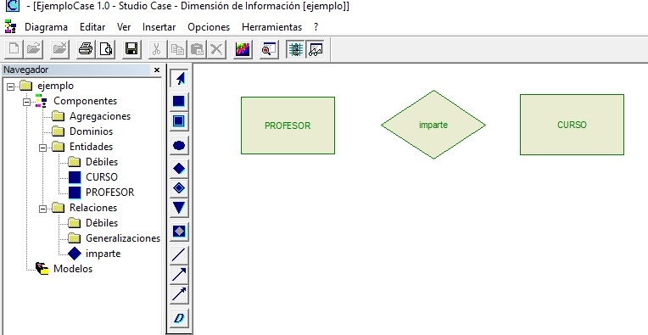

**LUCIDCHART**

[www.lucidchart.com](http://www.lucidchart.com) es una herramienta online de creación de diagramas gratuita (aunque posee su versión de pago con mayores características y almacenamiento ilimitado). Al ser online no es necesario descargar ningún programa, y podemos registrarnos fácilmente con nuestra cuenta de Outlook/Office365 o de Gmail. Por lo que he estado viendo, es bastante potente teniendo una grandísima variedad de iconos gráficos para poder hacer desde un diagrama de E/R hasta un diagrama de redes Cisco. Entre sus ventajas además contamos con que tiene un visor para Android e iOS para poder visualizar nuestros diagramas en nuestras Tablets y Smartphones.

